

**CONFIDENTIEL**

Les informations contenues dans le présent rapport sont confidentielles. Par conséquent, la diffusion de ce document est limitée aux seules personnes impliquées dans l’encadrement ou l’évaluation de cette mission d’alternance.

Sa divulgation à d’autres personnes est soumise à l’autorisation de l’entreprise Crédit Agricole Technologies & Services.

**Remerciements**

Table des matières

1

INTRODUCTION 5

Crédit Agricole Technologies et Services 5

Workplace, factories et innovations (WFI) 7

Première partie : Présentation du projet 10

La compréhension besoin client 10

Cas D’usage 11

Un état de l’art 12

les éléments de conception technique 12

Interface du portail collaborateur 12

1. Vue : Tableau de bord 12

2. Vue : Fiche client 12

3. Vue : Compte-rendu 13

4. Vue : Recherche 13

La base de données 13

Les fonctionnalités du portail collaborateur 13

Deuxième partie : mise en œuvre du projet 14

Gestion de projet 14

Cadrage du projet 14

Standard propre à l’entreprise 14

Les points à définir 15

Spécifications administratives 15

Préparation et analyse de la donnée 16

Modele et donnee utilisees 17

Type de données 17

Répartition des thématiques par lots 17

Preprocessing de texte 17

Machine learning 17

Flux de la donnée a travers l’API 17

Troisième partie : Bilan et améliorations 17

Bilan 17

Amélioration 18

Conclusion 18

**🡪 table des illustrations**

INTRODUCTION

Crédit Agricole Technologies et Services

Le groupe Crédit Agricole est le plus grand réseau de banques coopératives et mutualistes au niveau mondial. En France, le groupe est composé de 39 caisses régionales, juridiquement indépendantes les unes des autres. Réparties sur tout le territoire français, elles comptent 72 000 conseillers répartis dans 6 600 agences bancaires qui travaillent pour plus de 21 millions de clients.

A l’origine, chaque caisse régionale avait une gestion interne de son système d’information. Les activités et les besoins étant similaires, elles ont décidé de mutualiser leurs moyens financiers et informatiques au sein de cinq Groupements d’Intérêt Economique nommés AMT, ATLANTICA, COMETE, EXA, SYNERGIE.

Jusqu’en 2010, les 39 caisses étaient donc réparties parmi ces cinq gestionnaires de Système d’Information. Cette année-là, un projet ambitieux de rassembler les systèmes d’informations a été initié. Il est nommé́ projet NICE pour « Nouvelle Informatique Convergente Évolutive ». Les deux principaux enjeux sont l’uniformisation des cinq SI autour d’un système unique et la création d’une banque « multicanal ».

Une organisation spécifique a été mise en place. Elle reposait sur deux GIE, Crédit Agricole Technologies pour la Maîtrise d’Œuvre Informatique (MOE) et Crédit Agricole Services pour la Maîtrise d’Ouvrage Métier (MOA). 2000 personnes ont été mobilisées pour assurer la convergence des cinq systèmes d’information.

Pour renforcer l’efficacité de l’organisation et faire évoluer leur Système d’Information dans la trajectoire stratégique du groupe, les deux GIE ont fusionné en 2015 pour former Crédit Agricole Technologies & Services

Crédit Agricole Technologies & Services est aujourd’hui une Société en Nom Collectif (S.N.C.) appartenant au groupe Crédit Agricole ayant pour directeur général Madame Laure BELLUZZO. Il est composé de 1500 collaborateurs répartis sur 6 sites différents à travers le territoire français.  CA-TS a deux missions principales :

* Assurer la conception, la fabrication, la maintenance et l'exploitation du Système d'Information (SI) bancaire afin d’améliorer continuellement la qualité de service et la compétitivité des Caisses régionales.
* Assurer la liaison avec les Caisses régionales afin de définir leurs besoins informatiques. CATS pilote les projets jusqu’à leur mise en production, accompagne le changement et assure leur suivi.

Ces deux missions contribuent à la réalisation d’un seul objectif : Permettre, via la transformation des outils, de faire évoluer la compétitivité des Caisses Régionales et de faciliter la relation de proximité avec leurs clients pour maintenir la position de 1ère banque de proximité en France.

Pour atteindre cet objectif, il faut assurer une liaison permanente avec les Caisses Régionales afin de définir leurs besoins informatiques. Ainsi, CA-TS est en mesure de leur fournir les niveaux de services dont elles ont besoin afin de répondre à leurs exigences.

Plus globalement, le groupe Crédit Agricole est dans un contexte de transformation ayant quatre grands axes de changement pour répondre à quatre enjeux :

* Accélération du Time To Market : Dans la conjoncture concurrentielle actuelle, Crédit Agricole se doit d’accélérer les mises en marché de ses produits informatiques. Elle doit délivrer plus rapidement pour répondre aux besoins de ses clients et au bon moment.
* L’explosion de la data : Maitriser la donnée, c’est renforcer la connaissance client. Aujourd’hui, ce sont plusieurs milliers de Téra de données qui sont sauvegardés sur les serveurs de stockage. Stocker, analyser et restituer au client la donnée qui lui sera utile au bon moment est un enjeu majeur. En respect à la Règlementation Générale de la Protection de la Donnée, les clients doivent pouvoir visualiser leurs données quand ils le souhaitent.
* Le règne de l’expérience utilisateur : Délivrer vite n’est pas suffisant. Il faut s’assurer que ce qui est délivré réponde bien aux exigences de nos clients. Capitaliser sur l’expérience utilisateur est indispensable. La satisfaction client est ancrée dans le cœur de l’activité de tous les salariés et en particulier les conseillers en agence.
* L’augmentation de la productivité par la technologie : Les nouvelles pratiques agiles dans les méthodes de conception et de fabrication de nos produits accompagnées de compétences sur les technologies actuelles sont des leviers d’optimisation du retour sur investissement des nouvelles réalisations informatiques.

Le besoin majeur remonté est celui de placer la donnée au cœur de l’entreprise afin d’en retirer un maximum de valeurs. Parmi les différents sites du CATS, chacun est spécialiste dans une compétence particulière comme le site de Montpellier appelé le Mobile Center en lien avec les compétences de développement d’applications. Le site de Nantes à la vocation d’être dédié à la Data même si les activités sont partagées à Lyon, Vannes et Paris

L’entreprise CA-TS est en transformation pour s’améliorer continuellement dans la qualité de ses services et de proposer des innovations aux Caisses Régionales pour contrer la concurrence des néo-banques mais aussi les banques traditionnelles.   
En effet, aujourd’hui les néo-banques et les nouvelles solutions bancaires ont mis 3 ans pour recruter 1millions de client en moyenne, là où le Crédit Agricole a mis 100 ans pour avoir 26 millions.

Workplace, factories et innovations (WFI)

La WFI, anciennement DOI (Direction Opérations et Innovations) est une des Directions se de la Direction Générale ‘Transformation’.  Elle est répartie sur plusieurs sites géographiques dont les principaux : Montpellier, Paris, Lyon, Nantes.

* La WFI regroupe plusieurs équipes :
  + Les équipes Innovation, I-LAB, I-BOOSTER et I-BISINESS. I-LAB et I-BOOSTER ont en charge les phases du process d’innovation, respectivement le prototypage et la concrétisation. I-BUSINESS a en charge les relations avec les Caisses Régionales.
  + Les factories, à ce jour RPA-FACTORY et IA-FACTORY ayant en charge la réalisation d’outils : Robots pour la première, outil d’Intelligence Artificielle.
* Des équipes plus transversales :
  + Chapitre UX/UI en charge de la mise en œuvre et l’assistance auprès des équipes projet des méthodes et outils permettant de concevoir et développer des solutions logicielles permettant d’améliorer l’expérience Utilisateurs
  + Chapitre Digital Front en charge du développement des applications mobiles et WEB à destination des clients.
    - Tribu Digital WorkPlace en charge des outils digitaux transversaux.

Les équipes Innovation, à savoir I-LAB, I-BOOSTER et I-BUSINESS ont pour mission de mener de piloter des expérimentations dont la plupart sont issues de propositions faites par les Caisses Régionales selon un process d’idéation appelé CR_Thon : Après avoir participer à l’Innovation Camp, une journée consacrée à des présentations sur l’état de l’art de certaines tendances, technologies, les caisses régionales sont invitées à proposer des sujets d’expérimentations. Ces propositions font l’objet de dossiers écrits, présentés et arbitrés par un jury.

D’autres expérimentations sont proposées par CA-TS.   
Enfin, les Caisses Régionales peuvent financer, seules ou à plusieurs des expérimentations privatives.

Le présent projet s’inscrit dans une démarche initiée par la WFI autour de l’analyse sémantique qui a fait l’objet de plusieurs expérimentations passées ou en cours dont l’analyse sémantique des mails à destination des agences, ceux à destination de certains Services Après-Vente, notamment le SAV Crédits Habitat ainsi que de l’analyse des comptes rendus écrits d’entretien entre le conseiller et son client

Première partie : Présentation du projet

Les parties prenantes de cette expérimentation appelée ‘Analyse Sémantique du Compte-Rendu (Voix-CA) sont les 3 Caisses Régionales du Crédit Agricole (Centre-France, Brie-Picardie et Languedoc), le DataLab et le Crédit Agricole Technologies et Services.    
Le Datalab est une équipe du Crédit Agricole S.A. qui développe des outils utilisant l’intelligence artificielle pour le groupe Crédit Agricole.

Plus précisément, ce projet s’inscrit dans la phase dite ‘Concrétisation’ menée au sein des équipes I-BOOSTER, après la phase de prototypage déjà terminée. Cette première phase, menée avec des outils d’Intelligence Artificielle de GOOGLE avait permis de valider le cas d’usage, à savoir détecter dans le compte-rendu écrit de l’entretien du conseiller avec son client d’un à trois ‘événements projet’, terme utilisé au sein des Caisses Régionales pour désigner une opportunité commerciale à traiter.   
Un événement projet est caractérisé par trois informations : Un thème (Crédit, assurance), Une date de réalisation potentielle et un montant. Ce sont en fait les trois informations permettant au conseiller de contacter son client pour lui faire des propositions. 

La compréhension besoin client

A l’origine, Voix-CA était une expérimentation émanant de la Caisse Régionale Crédit Agricole Centre-France. A la suite d’une analyse des entretiens commerciaux, les prometteurs du projet se sont aperçus que sur un million d’entretiens par an, très peu de compte-rendu écrits étaient stockés dans le système d’information.    
Ils ont alors proposé deux démarches complémentaires à CA-TS :

* 1 – Utiliser la technologie du Speech To Text (STT) pour permettre au conseiller de dicter son compte-rendu afin de lui éviter une saisie fastidieuse.
* 2 – Mener une analyse sémantique du Compte-Rendu écrit pour mettre à jour de façon semi-automatique des données au sein du Système d’information.

Une première étape a été franchie, à savoir qu’une fonctionnalité appelée ‘Compte-rendu’ a était mise en production fin 2019 sur le Portail Collaborateurs pour les trois Caisses Régionales initiatrices.

Cette fonctionnalité est en cours de déploiement au sein des Caisses Régionales : Les conseillers, après s’être entretenus avec leur client en présentiel ou à distance peuvent dicter leur compte-rendu. Le texte transcris est alors sauvegardé et peut être relu ultérieurement par le conseiller ou un autre.

La deuxième étape, à savoir l’analyse sémantique du compte-rendu écrit fait l’objet d’une expérimentation qui est à l’heure actuelle en phase de concrétisation (I-BOOSTER).

L’attendu de cette phase est de se mettre en phase avec les attendes des clients et donner la capacité au conseiller de faire, au moment adéquat, les bonnes propositions commerciales aux clients.

L’outil devra mettre en évidence la prise de contact avec le client, son suivi et son historique des rendez-vous. Par conséquent la fiche client récapitulera le compte-rendu et les thématiques liées à celui-ci.

La valeur ajoutée au produit est la capacité à détecter les différents projets dans la vie des clients pour générer par la suite des motifs de contacts et être au plus près de ses besoins.

Cas D’usage

A partir de l’analyse sémantique du texte écrit du compte rendu d’entretien commercial, le modele devra reconnaître les thématiques, dates et montants abordés lors de celui-ci afin de générer un motif de contact client.

EXEMPLE CAPTURE

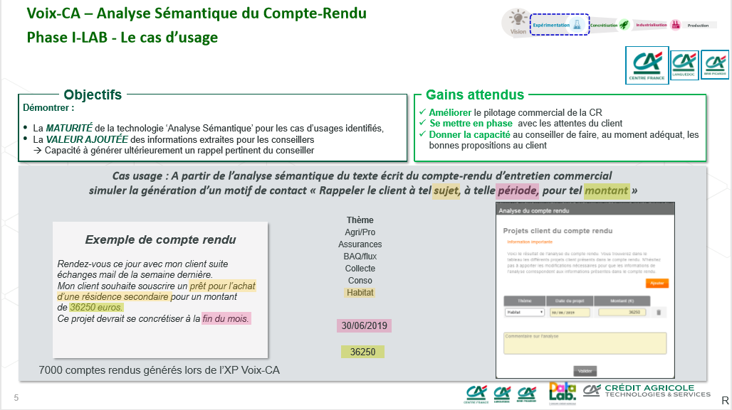

Un état de l’art

Les collaborateurs en agence disposent d’un espace intranet appelé ‘Portail Collaborateurs’.

Sur la Synthèse Client, le conseiller a accès aux différentes informations du client (Identité, ses comptes ainsi que les contrats dont il a la vision.

Les informations affichées se décomposent en 4 parties :

* Mes clients répertoriant les différentes offres bancaires
* Mon activité résumant les tâches à faire (signature de client, l’agenda, les contacts ..)
* Mon métier avec les informations et actualités liés à l’agence
* Mon entreprise où sont mis en avant les actualités de la Caisse Régionale.

Lors d’un rendez-vous, le conseiller recherche le client sur la barre de recherche. La fiche du client est divisée en plusieurs thématiques (Comptes et Services, Crédit, épargne, Assurance). Pour un suivi plus optimal du client, une partie relation commerciale est mise à disposition pour résumer les différentes actions liées au client (accord, versement, mail envoyé, proposition d’offres commerciales…)

les éléments de conception technique

N’ayant pas les accords et droits nécessaires de modifier le portail collaborateur, j’ai par conséquent recréer un équivalent du portail.

## Interface du portail collaborateur

### Vue : Tableau de bord

L’interface web se fera sur divers écrans. L’écran principal sera un tableau de bord avec la visualisation des indicateurs clés afin de voir l’évolution du nombre de compte-rendu écrit, les thématiques les plus abordées, les comptes-rendus traités ainsi que le taux de fiabilité du modèle.

### Vue : Fiche client

Un écran sera dédié pour à la visualisation de la fiche client ainsi qu’un écran pour la visualisation les comptes rendus. Sur la visualisation de l’écran fiche client, on trouvera : le nom, le prénom et l’identifiant du client ainsi que 3 fonctions « modifier », « voir » et « supprimer ». « Modifier » permettra de modifier le nom ou le prénom du client, Voir sera consacré au visuel des comptes rendus liés au client avec les thématiques associées à celui-ci et « Supprimer » permettra la suppression du client avec tous les comptes rendus qui lui sont liés.

### Vue : Compte-rendu

L’écran « mes comptes-rendus » affichera l’historique des comptes-rendus écrit par le collaborateur connectée sur l’application. Celui-ci comportera la date, le nom et prénom du client, les thèmes du compte-rendu ainsi qu’une icône pour savoir si le compte-rendu est traité ou non. L’icône avec un feuille de note accédera au texte du compte-rendu en entier. Le collaborateur pourra aussi écrire de nouveaux comptes-rendus à partir de cette écran grâce à la fonction « Nouveau ».

### Vue : Recherche

Le dernier écran concerne la recherche. L’utilisateur peut faire une recherche parmi toute la base de données et peut ainsi voir tous les compte-rendus écrit par différents collaborateurs.

## La base de données

La base de données regroupe 5 tables (catégorie, client, collaborateur, data, data_categorie). La table « Categorie »   regroupe tous les thèmes qui peuvent être abordés lors d’un rendez-vous client (Crédit, Assurance, Banque au quotidien, Épargne, Évènement de Vie)

La table « Data » permet de stocker tous les renseignements pour un compte-rendu ( son identifiant, la date, l’identifiant du collaborateur, l’identifiant du client, le texte, s’il a été traité par le modèle de machine learning ).

Par extension la table « data_categorie » lie l’identifiant du comptes-rendus avec l’identifiant du nom de la thématique. La table id_collab illustre le collaborateur avec son identifiant, son nom et son prénom et la table id_client, l’identifiant du client, son nom et son prénom également.

## Les fonctionnalités du portail collaborateur

Les fonctionnalités des écrans sont connectées à la base de données grâce à une API. La fonction d’ajout de client et de nouveau compte-rendu envoie une requête POST à l’API pour ajouter les données dans la base de données.

L’application est exclusivement en français, elle peut s’exécuter sur n’importe quel navigateur et est accessible à tous.

Le projet est architecturé en 3 parties : le front, l’API avec le modèle de machine learning et la base de données. Le système doit être performant afin de supporter dans 90% des cas : le temps de réponses des résultats pour l’utilisateur, l’écriture de plusieurs milliards de comptes-rendus, le traitement de ceux-ci, la disponibilité de l’outil tous les jours à n’importe quelle heure, une panne tolérée en cas de coupure de service.

Deuxième partie : mise en œuvre du projet

Gestion de projet

## Cadrage du projet

Lors de la validation de l’expérimentation du projet, un calendrier prévisionnel a été définit. Ce calendrier regroupe les grandes lignes du projet et les différentes actions à mener.

Il a également été mis en avant que des personnes des Caisses Régionales partenaires du projet consacreront une partie de leur temps afin d’annoter des lots comptes rendus.

Cette partie concerne tout d'abord la liste des contraintes imposées par les demandeurs qui sont les trois Caisses Régionales, le Pôle Utilisateur et le Pôle Distribution.

Chaque Caisse Régionale peut choisir si le projet/ l’application développé soit mise en place dans l’environnement des collaborateurs. Par conséquent celles-ci n’ont pas le même écosystème et peuvent avoir des applications qui font la/les mêmes fonctionnalités que celle qui est proposé par le CA-TS.

Le pilotage d’une Caisse Régionale est en temps réel avec une vision à long terme. Elle ne peut se permettre des interruptions de services qui impactent le système des agences bancaires ainsi que l’utilisation des applications pour les collaborateurs et les clients.   
Le service doit répondre à un grand nombre de volumétrie en temps réel et être développé dans les plus bref délai. Ce délai assez court correspond à la rude concurrence du milieu bancaire réel ainsi que les néo banques pour éviter d’être dépassé et par conséquent perdre des clients.

Le rendu du projet devra être en cohérence avec l’écosystème existant. Le développement du projet se fera essentiellement en python avec différentes librairies,   
la gestion du projet par l’outil Notion et l’annotation des données des comptes rendus avec Kili. Les données seront stockées de manières relationnels sous SQL.

La donnée devra donc être annotée et nettoyée pour être mieux exploitée par le modèle.   
Le prétraitement et le nettoyage des données sont des tâches importantes qui doivent être effectuées avant d'utiliser l'ensemble de données pour l'apprentissage du modèle. Les données brutes sont généralement bruyantes, peu fiables et incomplètes. Son utilisation pour la modélisation peut produire des résultats trompeurs.

## Standard propre à l’entreprise

Pour le bon fonctionnement du projet, les standards propres au Crédit Agricole sont :

* Les requêtes et les fonctions utilisés doivent être documentées
* Un fichier contenant toutes les bibliothèques utiles pour le fonctionnement doit être mis à disposition
* Des tests unitaires doivent être réalisés pour prouver la robustesse de l’application
* Les parties prenantes au projet ont un œil sur le calendrier et l’avancement de celui-ci.
* L’environnement de développement est libre de choix mais doit compris dans le catalogue de logiciels

## Les points à définir

Par ailleurs, les points suivants seront clairement définis :

* Le maquettage de l’application est défini en amont avec les parties prenantes.
* Une démonstration sera prévue pour approuver le maquettage et les différentes fonctionnalités de l ‘application. Elle se fera devant des collaborateurs en Caisse Régionale en visioconférence, et jureront de la recevabilité de la démonstration.
* Le calendrier est fait en avance afin que les créneaux de réunions soient réservés dans les agendas de chacun. Le début du projet est estimé au 15 septembre 2020 et une mise en service courant le troisième trimestre 2021. Chaque phase du projet doit être validée par chaque Caisses Régionales partenaires du projet. Un point hebdomadaire est fixé afin de valider les objectifs de la semaine, déterminer ceux à venir et partager d’éventuelle problèmes rencontrés.
* Le nouveau système doit être livrée au plus tard au troisième trimestre 2021
* Les tests sont donc effectués sur la robustesse du modèle de prédiction ainsi que sur la tenue de monter en charge de l’application.
* Les outils nécessitant le bon fonctionnement de l’application et la mise à jour continue.

## Spécifications administratives

Les spécifications administratives permettent de préciser les points suivants :

* La solution complète est définie et est conforme au cahier des charges

* L’application et les données qui y sont intégrées comportent des clauses de confidentialité : les données engendrées pour la réalisation du compte-rendu sont confidentielles et internes au Crédit Agricole Technologie et Services et aux Caisses Régionales. Aucune des données ne doit être sortie de son périmètre, le demandeur s'engage à garder la confidentialité sur les données.

Modele et donnee utilisees

## Type de données

Les données provenant de Kili sont produites et prises des agences des Caisses Régionales partenaires du projet. A ce jour, plus de 20 000 comptes rendus ont été analysés par les annotateurs.

Pour créer la reproduction du portail collaborateur ainsi que le modèle, les données qui m’ont été nécessaires sont :

* La date
* Le compte-rendu
* Les thématiques
* L’identifiant du partenaire (le client)
* L’identifiant du collaborateur

VISUALISATION KILI

## Répartition des thématiques par lots

VISUALISATION LOTS

## Preprocessing de texte

Par conséquent les étapes suivantes sont nécessaires afin d’avoir une donnée textuelle optimisée :

* La suppression de la ponctuation et majuscule par la librairie natural language toolkit (NLTK).
* La suppression des « strop-words ». Les stop-words en français sont des mots vides, généralement des mots dits grammaticaux, tels que des adverbes, des pronoms ou des conjonctions.
* La lemmatization consiste à réduire le mot à la forme «racine». Le but de la racine est de combiner de nombreuses variantes d'un mot en un seul mot, ce traitement est effectué avec PorterStremmer
* La tokenisation vise à convertir le texte en une série de jetons individuels. Dans cette idée, chaque balise représente un mot et la reconnaissance des mots semble être une tâche relativement simple.
* Countvectorizer, l’approche sac de mots consiste à compter les occurrences de chaque mot dans chaque document de la base de données.
* TF-IDF, cette méthode statistique permet d'évaluer l'importance des termes contenus dans un document par rapport à une collection ou un corpus. Le poids est proportionnel au nombre d'occurrences du mot dans le document. Il change également en fonction de la fréquence des mots dans le corpus.

La modélisation des données se fera par les bibliothèques seaborns et matplotlib. Elle permettra de représenter graphiquement la disparité des thématiques, les traitements éventuelles à ajouter.

## Machine learning

L’analyse sémantique de compte-rendu comporte un problème de multi classification de textes. En d’autres termes, un compte-rendu peut aborder plusieurs thématiques, c’est ce qu’on appelle une classification multi-cible.

La bibliothèque de machine learning qui permet de faire une multi classification est scikitlearn avec le module multioutput.

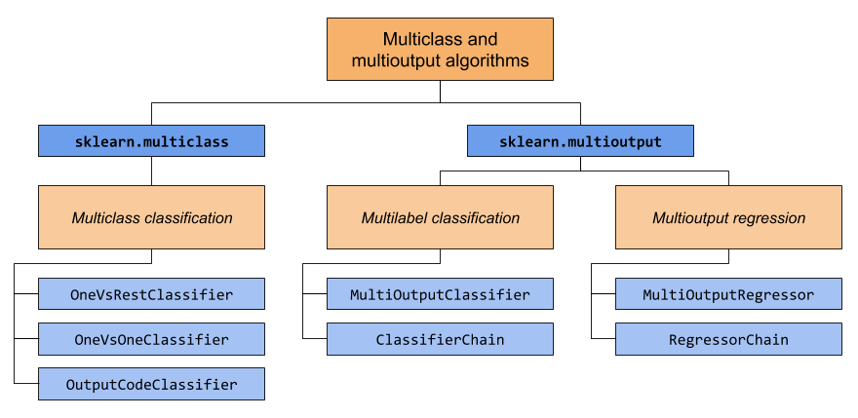

<https://scikit-learn.org/stable/modules/multiclass.html>

Après avoir préparé le texte mis en dataframe, je l’ai testé avec différents estimateurs du module multioutput, plus précisément l’arbre de décision, les plus proches voisins, la régression linéaire et le classificateur perceptron multicouche.

Afin d’évaluer les différents estimateurs, le scoring choisi est le rappel (recall en anglais), la précision et le f1 score. Le recall est calculé sur le nombre de prédictions véridiques par rapport à l’ensemble des données. La précision est calculée sur le nombre de prédiction positive correctement prédites. Le f1 score est la moyenne de la précision et du recall.

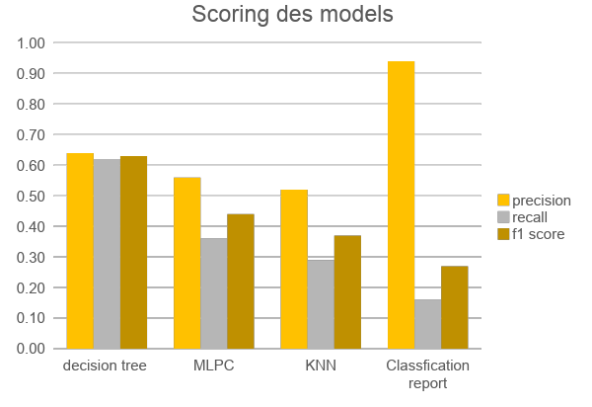

Après l’analyse des résultats, le modèle le plus pertinent est l’arbre de décision (decision tree) avec une moyenne de 60%. Contrairement aux autres qui sont aux vasillent autour de 40%, 30% et 20% sur le f1 score.

Flux de la donnée a travers l’API

En créant un compte-rendu, le conseiller doit remplir deux champs : le client et le texte.   
Lors de l’enregistrement, une requête à l’API est envoyée afin d’enregistrer les données dans la base de données. Après cette requête effectuée, le modèle la récupère et commence à faire le traitement du texte puis effectuer les prédictions des thématiques. Lorsque que celui-ci a fini, les thématiques apparaissent à côté du compte rendu enregistrer.

### Écriture du compte-rendu

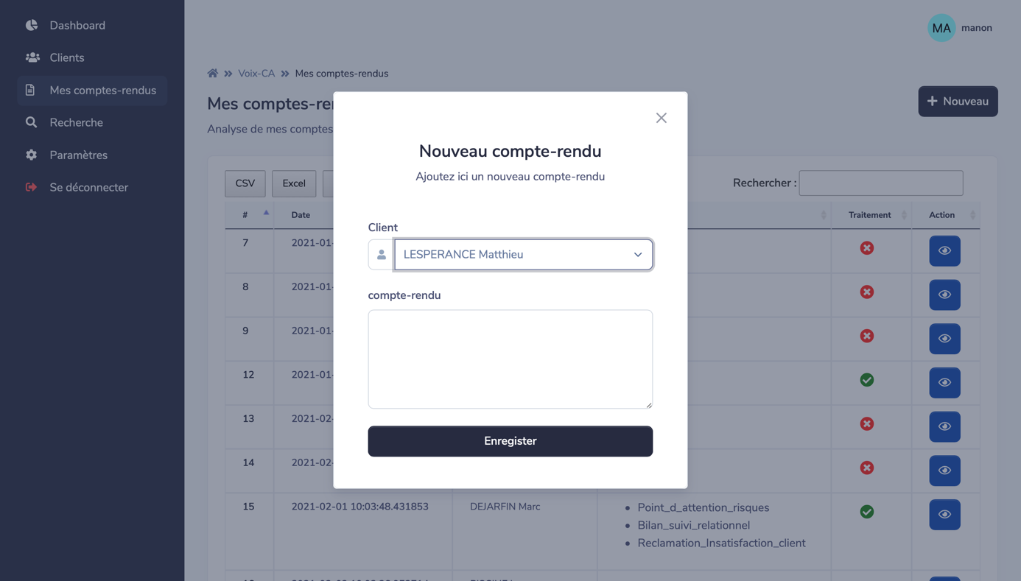

* + 1. Visualisation des thématiques après l’enregistrement

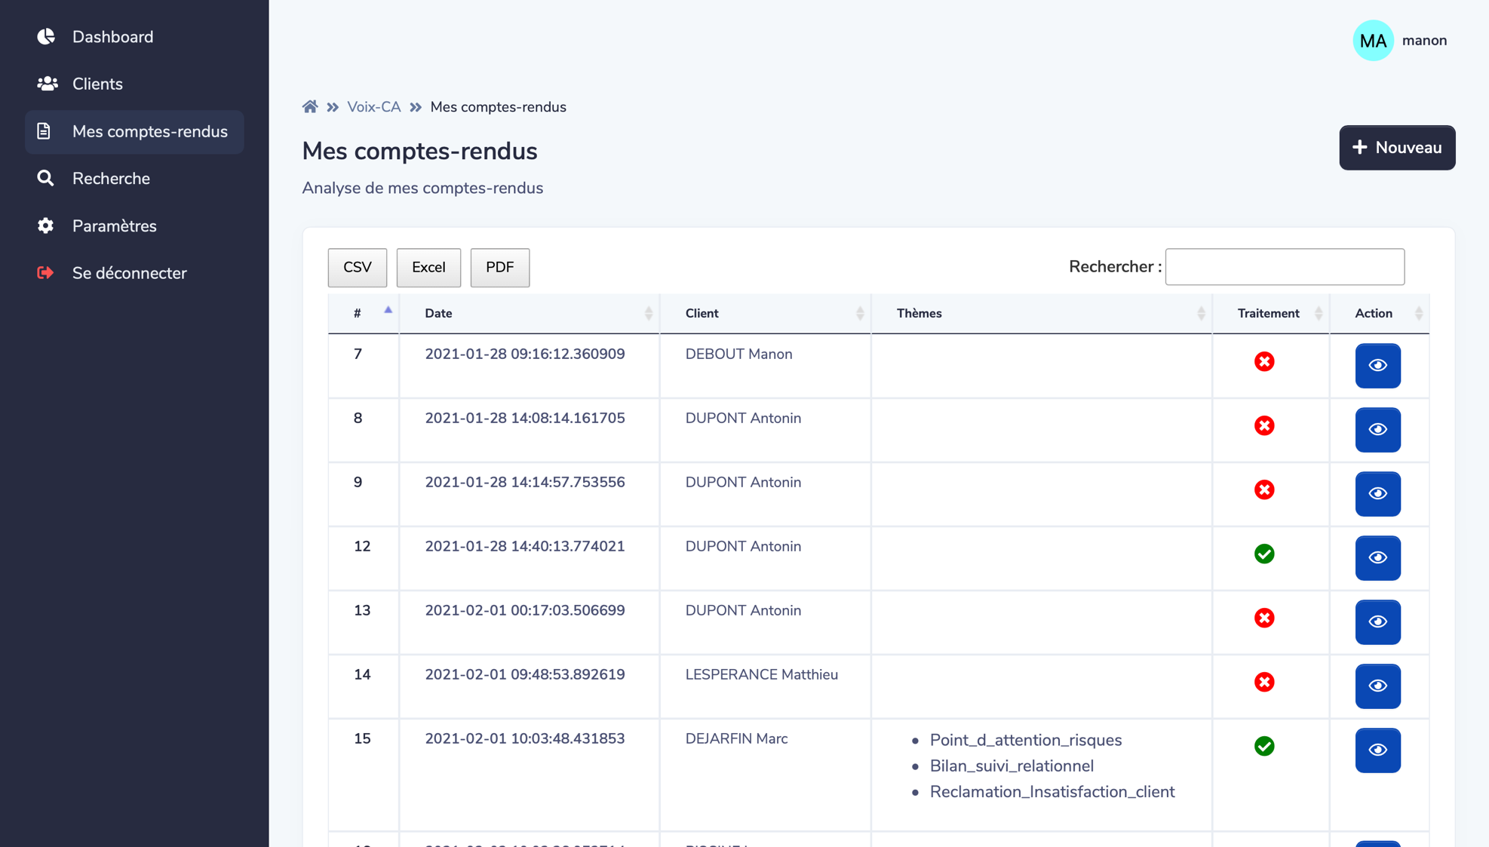

Troisième partie : Bilan et améliorations

Bilan

Amélioration

Conclusion